SEZNAM UČBENIKOV IN DELOVNIH ZVEZKOV ZA ŠOLSKO LETO 2026/2027
- Letnik Strojni tehnik

UČBENIKI IN DELOVNI ZVEZKI, KI JIH MORAJO DIJAKI KUPITI (za vsa 4 leta):
okvirna cena
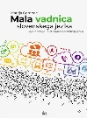 | M. Gomboc: Mala vadnica slovenskega jezika, delovni zvezek, založba DZS  IMATE IZ 2. LETNIKA | 25,90
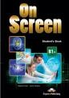 | ANGLEŠČINA: TUJI JEZIK 1  V. Evans, J. Dooley: On Screen B1+, učbenik in delovni zvezek, Express Publishing  IMATE IZ 2. LETNIKA | 29,50
 | ANGLEŠČINA: TUJI JEZIK 2  V. Evans, J. Dooley: Prime Time 1, učbenik in delovni zvezek, DZS-EPC  IMATE IZ 2. LETNIKA | 31,50
 | NEMŠČINA: TUJI JEZIK 1 IN 2  I. Sander, B. Braun, M. Doubek: Alles Stimmt! 2, učbenik in delovni zvezek, Rokus Klett  IMATE IZ 2. LETNIKA | 21,50  18,80

UČBENIKI, KI SI JIH DIJAKI IZPOSODIJO IZ UČBENIŠKEGA SKLADA: |  | cena | obrab.
 | D. Debeljak et al. : Literarna doživetja 3 | 22,00 | 5,50
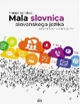 | M. Gomboc: Mala slovnica slovenskega jezika | 15,21 | 3,80
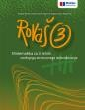 | G. Pavlič et al. : Rovaš 3 | 16,63 | 2,00
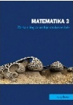 | M. Škrlec: Matematika 3, zbirka nalog | 15,93 | 2,00
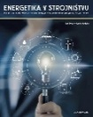 | J. Drev: Energetika v strojništvu | 22,38 | 2,00
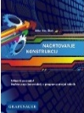 | E. Broz Žižek: Načrtovanje Konstrukcij | 26,90 | 2,00
IZPOSOJEVALNINA: 17,30 €

